Занятие – беседа с детьми старшего дошкольного возраста
«Курская битва»
Подготовила
воспитатель Бредихина М.С.
Цель: формирование патриотических чувств на основе обогащения знаний о Великой Отечественной войне.
Задачи: Создать у детей настроение сопереживания к прошедшим событиям Великой Отечественной войны. Расширить представления, знания о Великой Отечественной войне. Рассказать о подвиге солдат, принимавших участие в одном из величайших сражений Великой Отечественной войны – Курской битве. Воспитывать чувство гордости за свою Родину и свой народ, желание защищать свою страну.
Ход образовательной деятельности:
Воспитатель: Ребята, какой праздник мы отмечаем каждый год 9 мая? (День Победы).
Воспитатель: Да, это великий праздник День Победы. Сегодня мы с вами поговорим о величайшем сражении Великой Отечественной войны - Курской битве. 12 июля 1943 года состоялось одно из самых крупных за всю историю второй мировой войны танковое сражение.
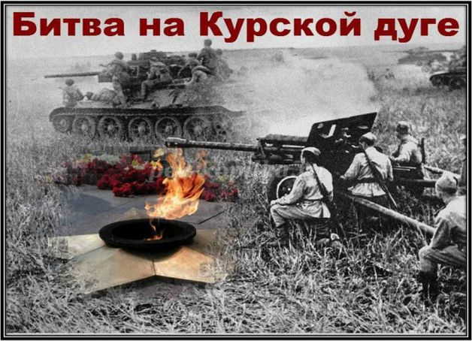
Воспитатель: К лету 1943 года наши войска оттеснили немцев к Курску. 3десь, на линии фронта, образовался выступ вглубь обороны противника. Этот выступ получил название Курская дуга. Дети, давайте посмотрим на карту этой битвы. Как вы думаете, почему эта битва называется Курской дугой? (Ответы детей).
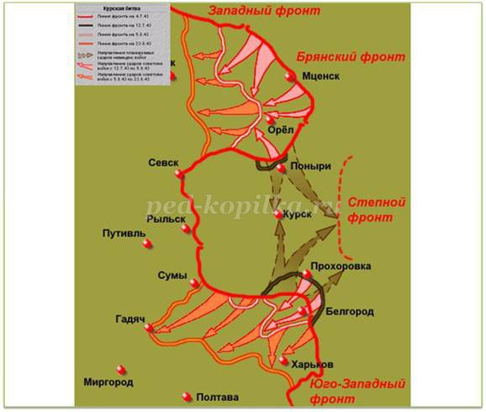
Воспитатель: Правильно, если внимательно взглянуть на линию фронта, где шли бои, то мы увидим, что она была похожа на дугу.
Воспитатель: Немцы планировали окружить советские части, разгромить их и устремиться в дальнейшее наступление на юг. Семь недель длилась эта битва. Под Курском впервые появились мощные фашистские танки «тигр» и «пантера», новейшие самолёты - истребители и штурмовики.
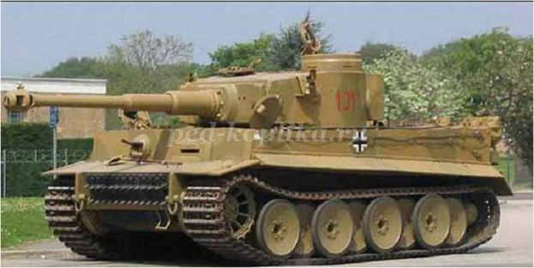

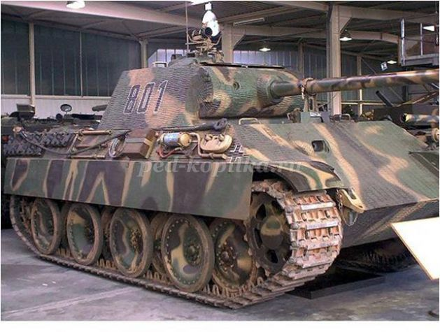

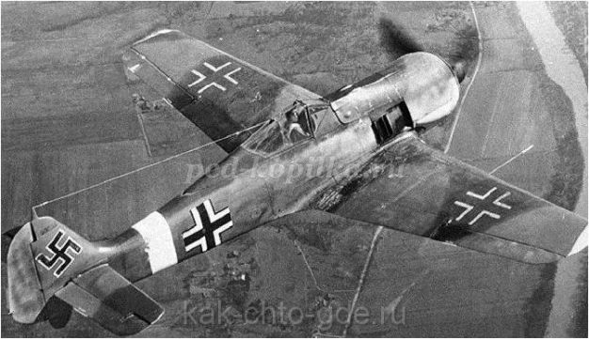
Воспитатель: 12 июля 1943 года на ржаном Прохоровском поле под Белгородом произошло самое крупное в истории Второй Мировой войны танковое сражение, в котором участвовало до 1500 танков.
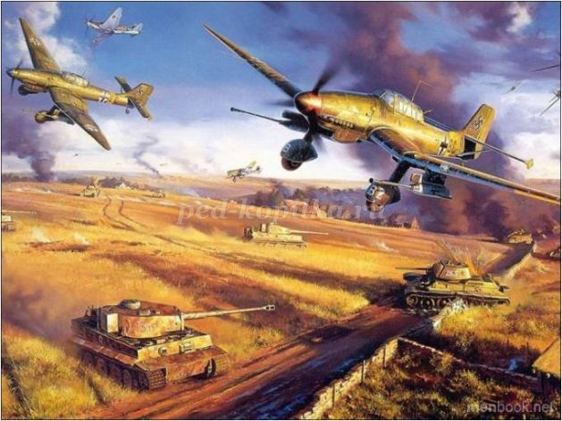
Воспитатель: И дрогнул воздух… Лязг гусениц, рёв моторов и гул непрерывных выстрелов раздавались над Проxоровским полем. Люди горели в танках, подрывались на минах, броня не выдерживала попадания немецких снарядов, но битва продолжалась.
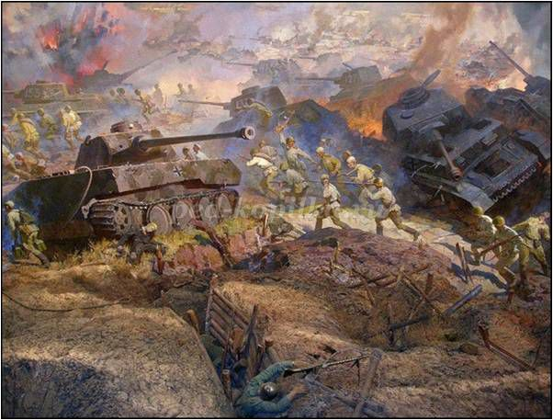
Воспитатель: В тяжелейших и кровопролитных боях бойцы и командиры сделали всё от них зависящее, чтобы не допустить прорыва неприятеля в глубь обороны фронта.
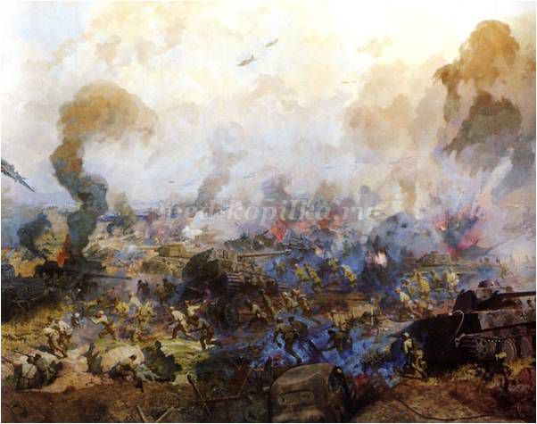
Воспитатель: Героическими усилиями советских воинов немецкое наступление было остановлено. Битва закончилась полной победой советскиx танкистов.
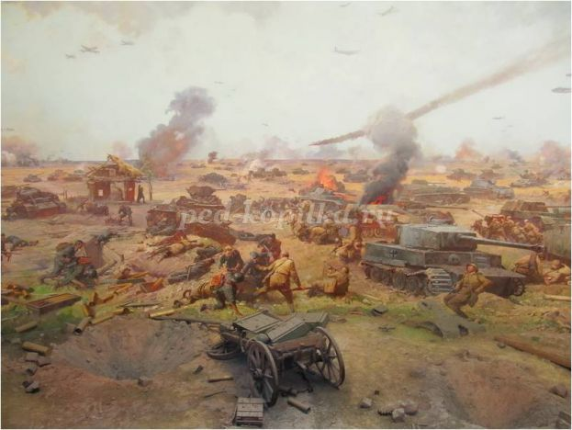
Воспитатель: Немцы понесли огромные потери и вынуждены были отступить.
Воспитатель: Невозможно описать все подвиги и перечислить всех поимённо. Отдавая дань глубокого уважения всем, кто принёс освобождение и проложил дальнейший путь к Великой Победе, мы бережно храним память о тех событиях. В честь победы на Курской дуге установлено много памятников.
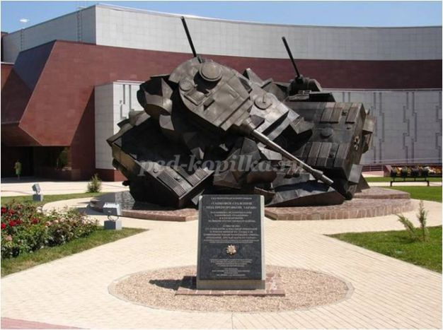
Мемориал на Прохоровском поле
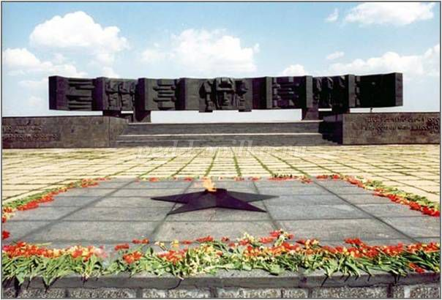
Воспитатель: На Прохоровском поле, на знаменитой высоте 252,2 – эпицентре встречного танкового сражения, воздвигнут Памятник Победы – звонница. Здесь через каждые 20 минут звонят колокола в память о погибших.
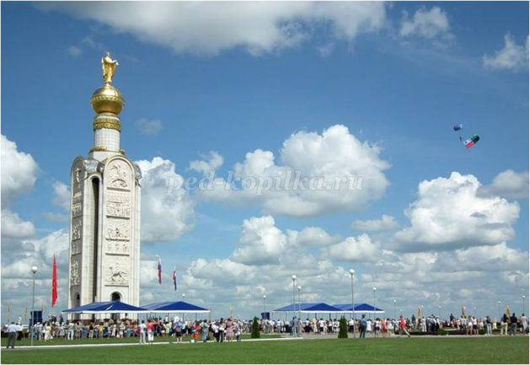
Воспитатель: Все дальше от нас грозовые военные годы,
Сегодня они – в обелисках и звонких строках.
На все времена героический подвиг народа
Останется жить в благодарных и честных сердцах!
Воспитатель: Так победоносно завершилась битва на Курской огненной дуге. За мужество и героизм свыше 100 тыс. советских воинов - участников битвы на Огненной дуге, были награждены орденами и медалями. Это был Грозный и победный год, когда весь мир облетела весть о битве на Курской огненной дуге.
Помнишь, Поле, как сражались танки
На твоей истерзанной земле?
Бились насмерть даже и "подранки",
Трижды обгоревшие в огне.
Танки наши к "тиграм" приближались,
Били в цель по вражеской броне, -
И фашисты кровью умывались
На твоей разгневанной земле.
Башни вверх, как шапки, поднимались,
Гусеницы с грохотом рвались...
Помнишь, Поле, как бойцы сражались,
Как они за Родину дрались?
Их следы остались и поныне...
Помнишь, Поле, подвиг тот святой?
Поклонись могилкам, как святыне,
И минуту скорбную постой.
Вспомни то великое бессмертье,
Тот жестокий и смертельный бой!..
Плачут письма в стареньком конверте,
Связанные лентой голубой...
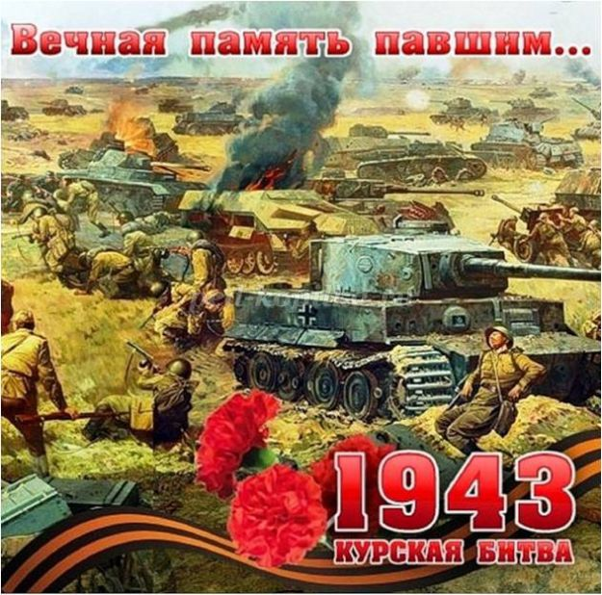
Воспитатель: Вот такая тяжёлая, кровопролитная битва была в истории нашей страны, нашего народа. Приближается великий праздник День Победы, который отмечает каждый год 9 мая вся наша страна. Встретив ветеранов в День Победы, не забудьте поздравить их с праздником! Ведь они отдавали свои жизни, чтобы мы с вами сегодня жили мирно и счастливо!
Дети исполняют песню "И всё о той весне" (слова и музыка Е. Плотниковой).
1.Кино идет –
Воюет взвод.
Далёкий год
На плёнке старой.
Нелёгкий путь –
Ещё чуть-чуть
И догорят
Войны пожары.
Счастливый май!..
Любимый край,
Своих солдат
Встречай скорее!
От ран, обид
Земля дрожит.
Теплом души
Её согреем!
Припев:
И всё о той весне
Увидел я во сне.
Пришёл рассвет
И миру улыбнулся, –
Что вьюга отмела,
Что верба расцвела
И прадед мой с войны
домой вернулся!..
2. В лихом бою,
В чужом краю
Пусть берегут
Любовь и вера,
Чтоб больше их
Пришло живых –
И рядовых,
И офицеров.
Придут весной,
Как прадед мой,
И в дом родной
Откроют двери.
Я помню свет
Далёких лет.
В свою страну
Я буду верить!

